Le Temps dans le Vivant
Où l’on découvre de minuscules horloges
cachées au sein de notre organisme
La durée en secondes d’une vie humaine avec une espérance de vie de 80 ans correspond à peu près à 2,5 milliards de secondes
Autrement dit, 1 seconde représente une fraction de l’espérance de vie humaine égale à 0,4 milliardième.
1 seconde équivaut à la durée de 9 192 631 770 périodes de la radiation associée à la transition entre deux niveaux hyperfins de l’état fondamental de l’atome de Césium 133.
Si le nombre 9 192 631 770 représentait des secondes, il couvrirait presque 4 vies humaines [3,64 vies de 80 ans].
Cerveau et fibres sensorielles :
Le temps moyen de traitement des informations du cerveau est de l’ordre de 80 millisecondes.(selon la complexité de la tâche).
Les vitesses de conduction des fibres nerveuses sensorielles varient de :
80 à 120 m/s | 35 à 75 m/s | 5 à 30 m/s | 0,5 à 2 m/s
∅ 13 à 20 µm | ∅ 6 à 12 µm | ∅ 1 à 5 µm | ∅ 0,2 à 1,5 µm
Aα  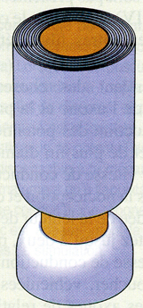  gaine de myéline, | Aβ  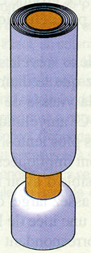  gaine de myéline | 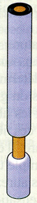  Aδ  gaine de myéline | C  sans myéline
Fibres réceptrices des signaux des muscles squelettiques. | Fibres mécanoréceptrices de la peau. | Fibres réceptrices des signaux de douleur et de température. | Fibres détectrices de la douleur, de la température, des démangeaisons.
Horloge circadienne :
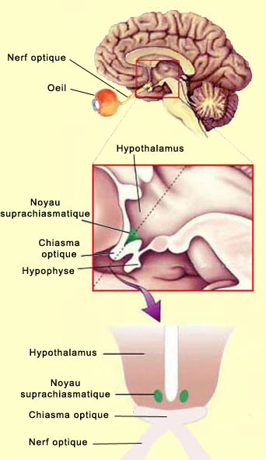
Nous possédons une horloge maîtresse,
le NSC, Noyau SupraChiasmatique.
De fait, nous possédons 1 NSC dans chaque hémisphère du cerveau.
Leur volume est inférieur à 0,3 mm³ et leurs neurones sont parmi les plus petits du cerveau.
Le NSC permet notre synchronisation avec les cycles lumière / obscurité et est couplé directement aux signaux lumineux issus de la rétine et de l’hypothalamus.
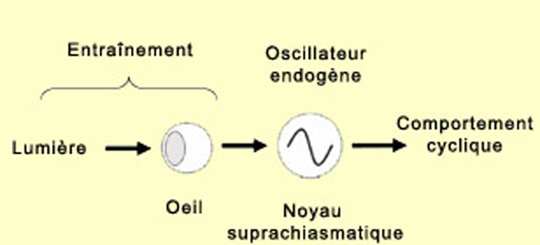

Cette synchronisation repose sur une boucle de transcription et de traduction de « gènes-horloge » en protéines, dont l’accumulation réduit le taux d’expression de leurs propres gènes.
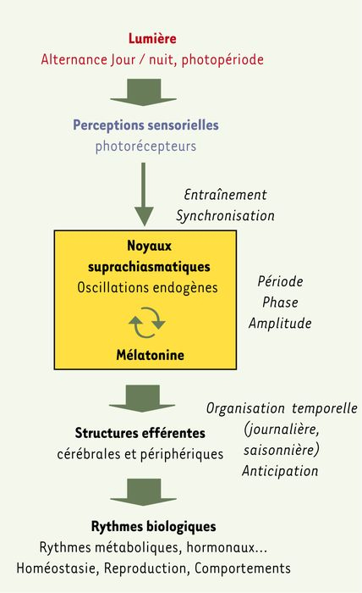
Un cycle complet de ce mécanisme dure environ (circa) 24 heures (dien) : chez l’homme il varie de 24,5 à 25,5 heures. Chez les souris, ce rythme est d'environ 23 heures.
Les rythmes associés à l’activité du NSC résultent d'une interaction entre des processus neuronaux et des facteurs de synchronisation environnementaux.
La lumière solaire a engendré l'oeil chez les animaux et les chloroblastes chez les végétaux.
La gamme de fréquences des rythmes du système nerveux des mammifères s’étend de presque 100 Hz pour les EEG (ElectroEncéphaloGrammes) du cortex humain à 3 10⁻⁸ Hz, soit une fois dans l'année pour de nombreux comportements saisonniers tels que l'accouplement du daim à l'automne, l'hibernation des écureuils en hiver, et l'instinct qui conduit les oiseaux migrateurs à revenir au même endroit chaque année.
La quenouille des chromosomes : le télomère :
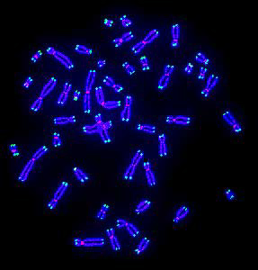
Chacune de nos cellules possède 23 paires de chromosomes.
Les télomères sont de petites « coiffes » situées à l'extrémité de chaque chromosome.
Sur la photo ci-contre, ils correspondent à la fluorescence bleu clair à l'extrémité de chaque chromosome.
La taille des télomères (le nombre de répétitions) varie d'un individu à l'autre à la naissance.
Au cours de notre vie, nos cellules se répliquent (pour se renouveler) par division cellulaire, selon des cycles associés au type de cellule à renouveler.
A chacun de ces cycles de division (dont le nombre maximum oscille entre 60 et 100), les télomères rétrécissent, d’environ 100 nucléotides (100 « barreaux » de la pelote d’ADN.)
Ainsi, plus les télomères d’une cellule sont courts et plus cette cellule est en fin de vie (cellules sénescentes). Si l’on agrandit l’échelle, les tissus constitués par ces cellules et l’organisme tout entier témoignent de ce vieillissement.
Les télomères apparaissent donc comme les témoins de l’action du temps sur nos cellules.
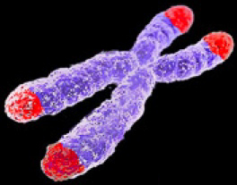


Le Prix Nobel de médecine et de physiologie 2009 a été attribué (de gauche à droite sur la photo ci-dessus) à Elizabeth Blackburn, Carol W. Greider et
Jack Szostak pour :

« Le rôle des télomères et de la télomérase [enzyme de « réparation » des télomères] dans la protection des chromosomes ».

